Есть праздник – самый главный! 8 мая в нашем детском саду прошел праздничный концерт «Победный май». Дети разных групп
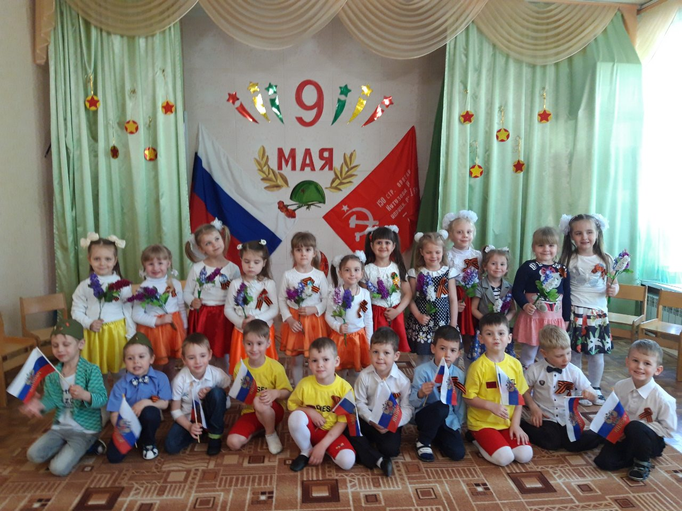 (от средней до подготовительных) разучивали стихи, песни, танцы, перестроения.
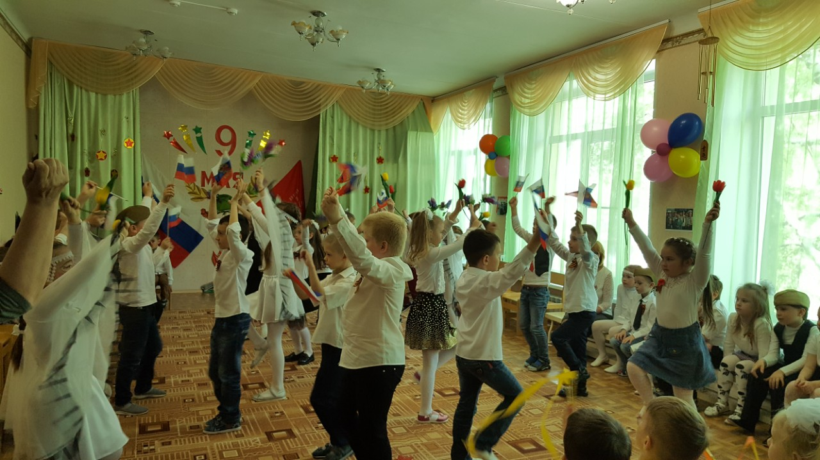 Концерт получился ярким, праздничным: дети всех групп спели песню «Прадедушка», мальчики старшей 4-й группы серьезно и вдохновенно спели и инсценировали песню «Ты не бойся, мама!», танец «Стерхи»
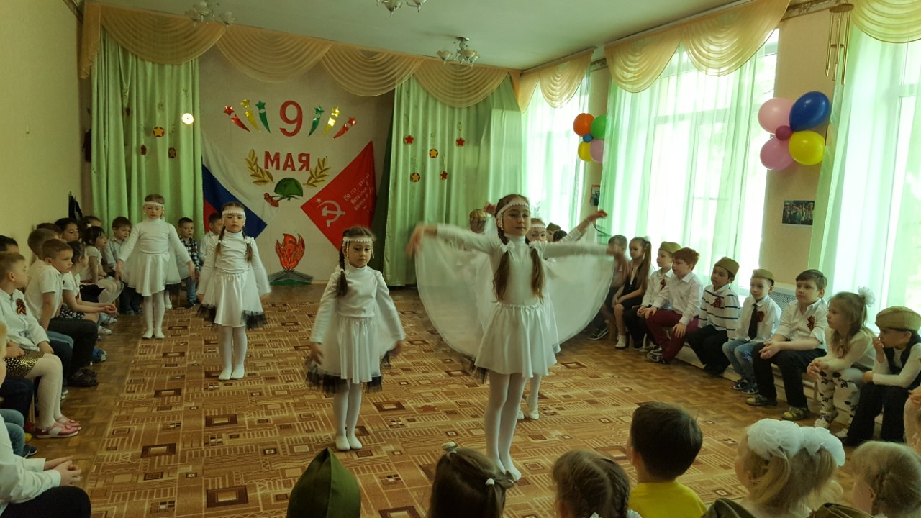 в исполнении девочек подготовительных групп получился нежным и красивым, ритмику «Светит солнышко для всех» дети средней группы станцевали весело и задорно. Закончился концерт торжественным перестроением «Салют, Победа!». После концерта дети старшей и подготовительных групп по традиции прошли на возложение цветов к памятнику Михаилу Паникахе.
